МУНИЦИПАЛЬНОЕ БЮДЖЕТНОЕ ДОШКОЛЬНОЕ ОБРАЗОВАТЕЛЬНОЕ УЧРЕЖДЕНИЕ ДЕТСКИЙ САД КОМБИНИРОВАННОГО ВИДА № 3
МУНИЦИПАЛЛЬНОГО ОБРАЗОВАНИЯ ТЕМРЮКСКИЙ РАЙОН

Методические рекомендации
для педагогов-психологов и воспитателей ДОУ
«Развитие творческого воображения у детей старшего дошкольного возраста»

Разработала:
педагог-психолог МБДОУ ДС КВ № 3
Кадечкина О.В.
высшая квалификационная категория

2020 г.

Аннотация
Методические рекомендации содержат комплекс четко сформулированных указаний, способствующих внедрению в педагогическую практику наиболее эффективных приемов развития творческого воображения у детей старшего дошкольного возраста, который также поможет развить эмоциональную сферу, коммуникативную, сферу деятельности, речь детей. Практический материал данных рекомендаций можно использовать на разных видах образовательной деятельности, включая физкультурные и музыкальные занятия, а так же в свободной деятельности детей.
В методических рекомендациях содержатся конкретные указания по организации и последовательности проведения апробированных автором вариантов использования игр и упражнений, выработанных на основе результативного педагогического опыта.
Материал предназначен для педагогов-психологов ДОУ и воспитателей. Используя в своей работе данные рекомендации, они смогут развить у дошкольников творческое воображение, творческое мышление, интерес к определенным видам деятельности, провести коррекцию эмоциональной сферы у детей.

Введение
Воображение, это очень важный психический процесс, который свойственен только человеку. Процесс воображения направлен на отражение окружающего мира человека и создание им новых образов. Существует несколько разновидностей воображения. Я бы хотела остановиться на творческом воображении. Ведь именно оно помогает человеку самостоятельно создавать новые образы, идеи, необходимые для других людей и общества в целом, и которые, в последствие перерабатываются и воплощаются в интересные конкретные продукты деятельности.
Если представить, что человек не обладал бы фантазией, то мы лишились бы огромного количества научных открытий, прекраснейших произведений искусств, носили однообразную мрачную одежду. Наши дети не услышали бы интересные сказки, не смогли бы поиграть в игры, а школьники не смогли бы в полной мере усвоить школьную программу.
На протяжении многих лет, работая в детском саду, я пришла к выводу, что педагоги уделяют мало внимания развитию воображения у детей в целом и творческому воображению в частности, преподнося воспитанникам уже готовый продукт для воспроизведения. К сожалению, и родители не уделяют должного внимания развитию такого важного психического процесса, как воображение, стараясь, все усилия бросить на развитие памяти, внимания и мышления ребенка. Они не учитывают, что именно воображение, в школьном возрасте, помогает находить нестандартные решения, писать сочинения, рисовать и лепить. Учитывая тот факт, что благоприятным возрастным периодом для начала развития творческого воображения является старший дошкольный возраст, считаю актуальной проблему начала развития такого важного психического процесса именно в детском саду, с детьми старшего возраста.
Автором разработаны и апробированы эффективные приемы развития творческого воображения у детей старшего дошкольного возраста.

Цель:
Повышение эффективности коррекционно - образовательного процесса с воспитанниками с помощью внедрению в педагогическую практику наиболее эффективных приемов развития творческого воображения у детей старшего дошкольного возраста.
Задачи:
- оказать методическую помощь педагогам-психологам ДОУ и воспитателям по вопросам развития творческого воображения у старших дошкольников;
- повысить мотивацию у педагогов в овладении теоретических и практических знаний в развитии воображения в целом.
Ожидаемый результат:
- овладение опытом проведения игр и упражнений с детьми, направленными на развитие творческого воображения у дошкольников;
- использование этого опыта в практической деятельности с детьми;
- самостоятельное преобразование и дополнение готовых игр новыми интересными и полезными элементами, для достижения их большей эффективности.
Основная часть
Для развития творческого воображения педагогам дошкольных учреждений следует применять в работе разнообразные методы и приемы. Есть несколько действенных приемов развития творческих способностей ребенка, а также его мыслительной деятельности. Это занятия прикладной деятельностью, занятия литературой, дидактические игры, развитие кругозора, занятия искусством, музыкой, танцами. Так как ведущая деятельность в дошкольном детстве – игра, приоритетное внимание должно уделяться развивающим играм и упражнениям.
Проведенный в работе анализ психолого-педагогической и методической литературы позволил подобрать серию развивающих игр, направленных на развитие воображения дошкольников.
Практика показывает, что неоднократное использование одной и той же, пусть даже интересной, игры, отрицательно сказывается на внимании ребенка, его увлеченности процессом. На каждом занятии с детьми я ставлю своей целью, развивать различные психические процессы, мне необходимо мотивировать их на деятельность, и, желательно, самостоятельную. Так возникла идея преобразования традиционных игр, дополняя их новыми интересными элементами, чтобы вызвать детский интерес и, тем самым, мотивацию к деятельности.
Используя в своей работе такие «преобразованные» игры, я пришла к выводу, что вместе с развитием, например, внимания и памяти, развивается еще и воображение, и творческое мышление, а так же решаются и некоторые эмоциональные проблемы у ребенка. Поэтому я систематизировала игры и упражнения по определенным направлениям: развивающие игры и коррекционно-развивающие.
1. Развивающие игры, направленные на развитие внимания, памяти, творческого мышления, и творческого воображения.

  - Упражнение «Волшебные фигуры»
Цель: закрепить знание форм, цвета; научить соотносить фигуры между собой.
Вниманию ребенка предлагаются разнообразные геометрические фигуры из цветного картона или пластика.
Задание: придумать, во что они могут превратиться.

Новый вариант игры «Волшебные фигуры»
Из опыта работы я знаю, что не все дети могут самостоятельно сразу выполнить это задание, так как для этого должно быть развито творческое воображение. А оно, как было сказано выше, самостоятельно, в лучшем случае, развивается очень медленно. Поэтому я предлагаю несколько этапов освоения детьми этого упражнения.
Так как воображение отражает когда-то увиденную действительность, на первом этапе я предлагаю ребенку взять фигуры одного цвета и выложить их по образцу. Это поможет ребенку обрести уверенность в своих силах и повысит мотивацию к дельнейшей работе.

На втором этапе, через определенное время, ребенку предлагается тоже задание, но без опоры на образец и уже с цветными фигурами. Ребенок вспоминает о своих предыдущих манипуляциях с фигурами. Включается процесс творческого мышления. Положительный опыт у него уже есть, поэтому работу выполнять будет с желанием и интересом.

На третьем, заключительном этапе, ребенку предлагаются разнообразие не только цветных фигур, но и дополнительных элементов. И ставится задача выложить уже целый сюжет, используя любые фигуры и их элементы. Вот тут уже включается творческое воображение. И что бы помочь ему, рекомендую включить веселую, игривую мелодию. Именно мелодию, а ни песенку, что бы она не мешала, отвлекая на текст, а способствовала развитию творческого воображения у ребенка.

1.2. Упражнение «Оживи фигуры»
Цель: развитие творческого воображения, творческого и ассоциативного мышления.
Нарисуйте на листе бумаги несколько одинаковых кружков (квадратов) одинакового размера.
Задание: предложите ребенку дорисовать каждый кружок так, что бы из них получились разные рисунки.

Новые варианты упражнения «Оживи фигуры»
При такой постановке задания, судя по личному опыту, дети выполняют, как правило, не более трех вариантов. И это, обычно, солнышко, цветочек и лицо, то есть однотипные и простые варианты. Я предлагаю несколько вариантов этого упражнения.
Первый вариант предполагает предварительную работу: детям демонстрируются картинки с предметами, имеющими разную форму, и предлагается назвать те, которые похожи на круги, квадраты, овалы и т.д. На этом этапе развивается ассоциативное мышление.
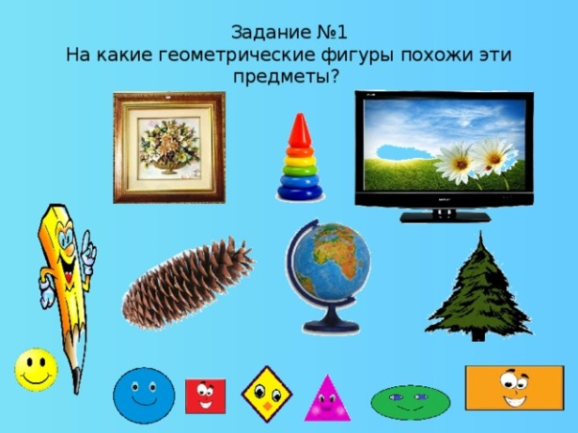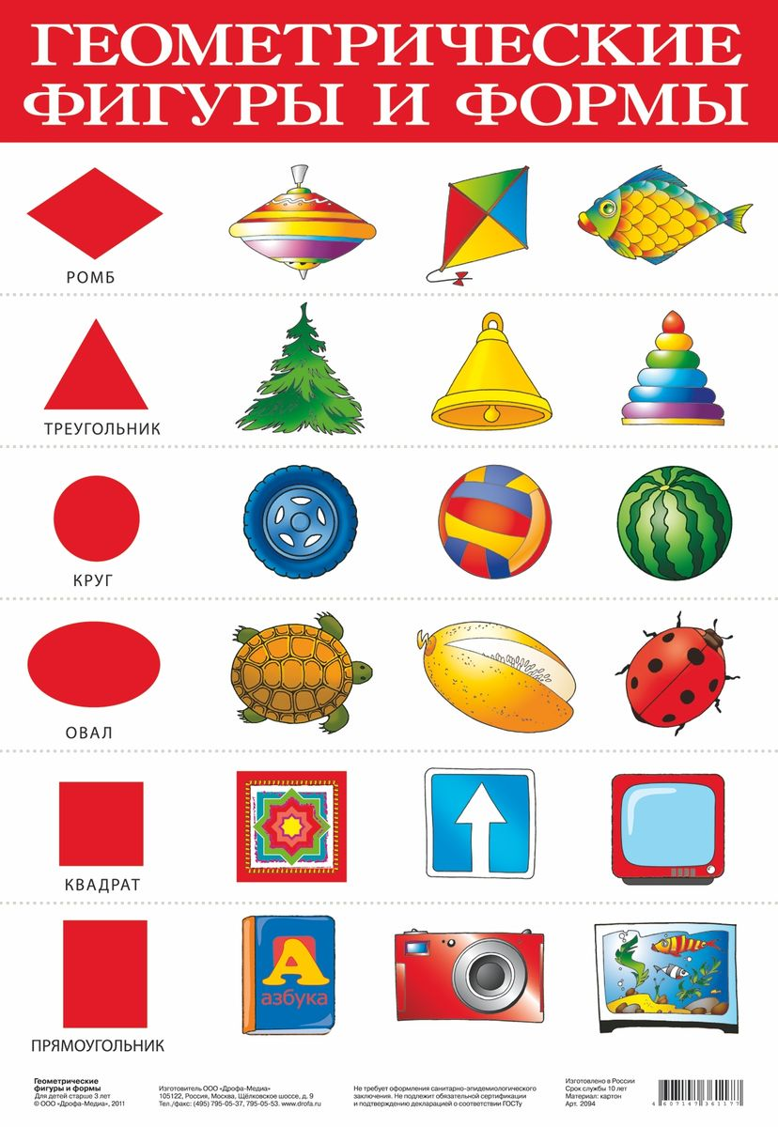

На следующем занятии уже можно предложить «оживить» кружочки или квадратики. На этом этапе включается творческое воображение мышление и воображение.
Во втором варианте предлагаются для «оживления» разные по форме фигуры: квадрат, прямоугольник, треугольник, круг, овал. В этом случае дети, как правило, могут самостоятельно преобразить по одной фигуре разной формы.

В третьем варианте предлагаются для «оживления» только кружки, или только квадраты и т.д. Это уже более сложное задание. Но имея практический опыт, дети уже с интересом его выполняют.

1.3. Игра «Спичечный узор»

Цель: развитие произвольного внимания, памяти, мелкой моторики, пространственного восприятия.
Описание игры: три спички держат в ладошках, затем трясут и бросают на стол. Педагог вместе с ребенком рассматривает образовавшуюся фигуру: как легли на стол спички? В какую сторону смотрят головки спичек? Лежат ли спички одна на одной? Затем педагог предлагает ребенку повторить образовавшуюся фигуру. После этого оба узора накрываются листом бумаги. Ребенок должен по памяти воспроизвести его.
Во-первых, я предлагаю заменить спички на счетными палочки, что бы у детей не сформировалось представление, что со спичками можно играть. И поэтому заменила название игры на «Волшебный узор».
Во-вторых, считаю, что для детей 5-6 лет три палочки для игры недостаточны, поэтому предлагаю 5-6 штук.
В-третьих, я предлагаю взять цветные счетные палочки, чтобы детям было интереснее с ними играть и сложнее повторять и рисовать получившийся узор.
В четвертых, я предлагаю дополнить игру новыми действиями.

Новые варианты игры «Волшебный узор»
Первый вариант игры: 5-6 цветных палочек держит в ладошках, а затем бросает на стол педагог (в последующем - сам ребенок). Педагог вместе с ребенком рассматривает образовавшуюся фигуру: как легли на стол палочки? Как лежат относительно друг другу: какая слева, какая справа, какая выше или ниже другой? Лежат ли они одна на одной? Затем педагог предлагает ребенку повторить образовавшуюся фигуру. После этого оба узора накрываются листом бумаги. Ребенок должен по памяти воспроизвести его с помощью цветных карандашей.

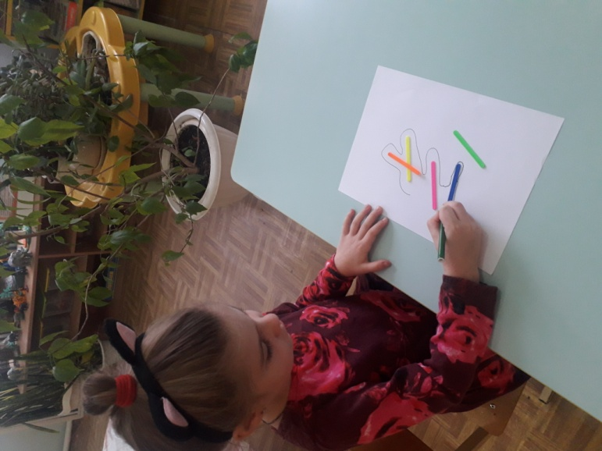 | 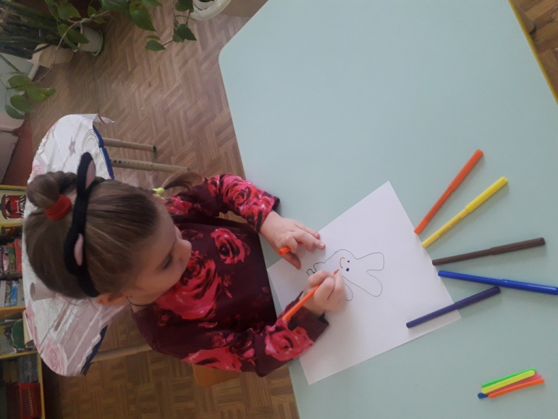

Второй вариант игры.
Цель: развитие произвольного внимания, памяти, мелкой моторики, пространственного восприятия и творческого воображения.
Описание: 5-6 цветных палочек держит в ладошках, а затем бросает на стол педагог (в последующем - сам ребенок). Педагог вместе с ребенком рассматривает образовавшуюся фигуру: как легли на стол палочки? Как лежат относительно друг другу: какая слева, какая справа, какая выше или ниже другой? Лежат ли они одна на одной?
Педагог, а в последствие и сам ребенок, карандашом или фломастером обводят контуры получившейся фигуры. Затем палочки убираются, и ребенок пробует сам «оживить» фигуру, дорисовывая новые элементы. Детям очень нравиться этот вариант, так как каждый раз получается новая необычная фигура.

2. Коррекционно-развивающие игры, направленные на коррекцию эмоционально-волевой сферы и развитие творческого мышления и воображения.

2.1.Упражнение «Танец»
Это упражнение относится к особой форме психологического тренинга-танцевально-двигательной терапии.
Цель: снятие мышечного напряжения; развитие осознания собственного тела; развитие творческих способностей и межличностной эмпатии.
Описание: педагог предлагает детям потанцевать под музыку Причем каждый танцует «что хочет». Ребенок должен выразить в танце какой-либо образ. Лучше, если этот образ придумает он сам. (Темы для подсказки: станцуй «бабочку», «цветок», «утюг», «конфетку»).
Темы для второй части задания: станцуй «радость», «страх», «счастье», «жалость».

Рекомендации к упражнению «Танец»
Предлагаю дополнить это упражнение разнообразными атрибутами, которые дети, перед танцами или во время его, захотят использовать.
Это могут быть искусственные цветы, разноцветные ленточки, флажки, шапочки, имитирующие животных и т.д. Такое дополнение поможет детям раскрыться и войти в придуманный ими образ и развить еще больше свою фантазию.
Во втором варианте этого упражнения детям предлагается станцевать различные эмоциональные состояния: «радость», «грусть», «страх» и т.д.
Я предлагаю для этого варианта использовать музыку из программы по эмоционально-волевому развитию - «Волшебная страна чувств» - автор Т. Зинкевич-Евстегнеева. В ней каждому эмоциональному состоянию подобрана соответствующая мелодия. Это поможет детям более полно раскрыть заявленное эмоциональное состояние и пережить его в танце.

2.2 Упражнение «Волшебные линии»
Цель: обогащение опыта отреагирования эмоций. Упражнение в регулировании эмоций.
Описание: с помощью линии и цвета передать свое настроение: спокойная линия, радостная линия, хитрая, злая, больная.

Новый вариант упражнения «Волшебные линии»
Как правило, линии детям предлагают нарисовать карандашами, красками, мелками. Я предлагаю рисовать «волшебные» линии пальчиком на подносе с манкой. Из опыта своей работы я знаю, что детям очень нравиться такой вид деятельности. Причем, цветовая гамма подносов может быть разнообразной: желтой, красной, черной, зеленой. И детям можно предложить самостоятельно выбрать для упражнения поднос любого цвета. Такое дополнение поможет развить у детей творческое воображение.
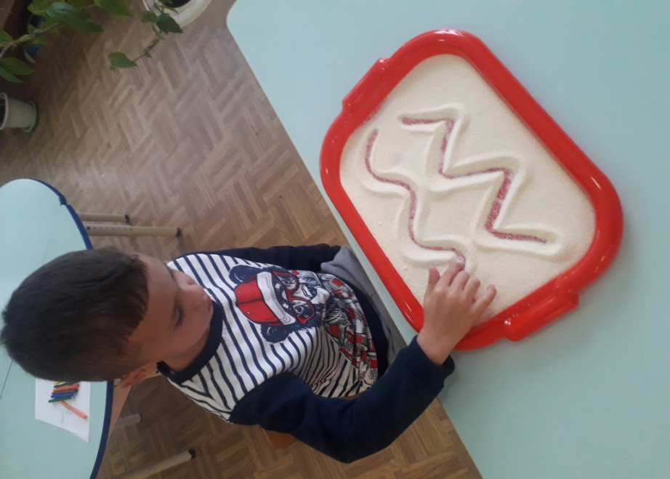 | 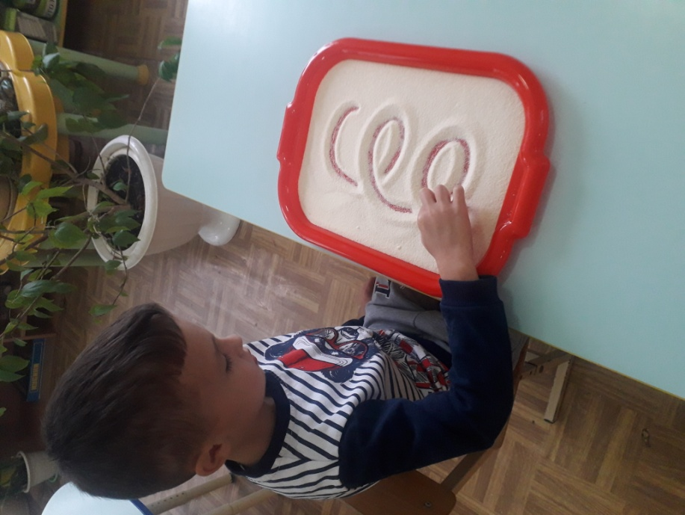

2.3 Игра «Тропинка»
Цель: активизации воображения и сопровождающих его положительных эмоций.
Описание игры: Все дети выстраиваются друг за другом и идут в групповом помещении змейкой по воображаемой тропинке. По команде педагога они обходят и переходят воображаемые препятствия по указанию педагога.
Начали: «Спокойно идем по тропинке… Вокруг кусты, деревья, зеленая травка…Вдруг на тропинке появились лужи. Обходим лужи: одна лужа, вторая, третья. И снова спокойно идем по тропинке… Перед нами ручеёк. Через него перекинут мостик с перилами. Переходим мостик, держимся за перила. Тропинка пошла через болото. На пути появились кочки. Прыгаем с кочки на кочку. Раз…два…три…Наконец-то перешли…Идем спокойно…Что это? Тропинка становится липкой от мокрой раскисшей глины. Ноги так и прилипают к ней…Кое-как отдираем ноги от земли. Идем с трудом…И снова впереди хорошая дорога…Идем спокойно…Хорошо вокруг…Вот и пришли домой! Молодцы!
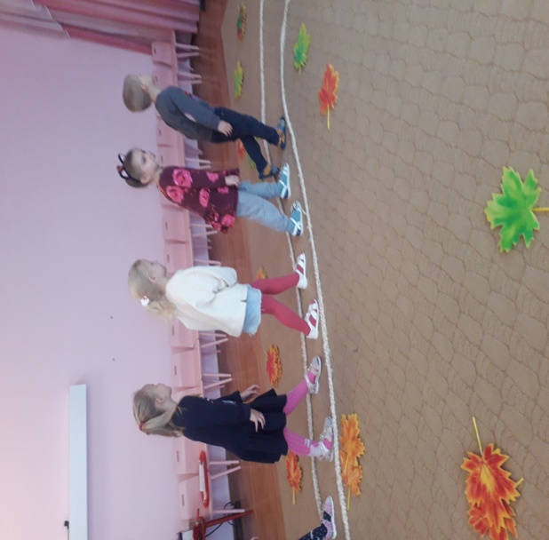
Рекомендации к игре «Тропинка»
Предлагаю первоначальный вариант использовать на первом этапе, что бы дети поняли суть игры. А уже на следующих этапах детям будет интереснее, если во время воображаемой «прогулки» будет звуковое оформление. Например, если дети «гуляют по лесу», то могут звучать голоса птиц, звуки ручья; если «прогулка по парку» - то веселая мелодия, если по «зоопарку», то голоса диких животных. Это поможет детям более активно включиться в игру и пофантазировать.
Можно разнообразить игру, «путешествуя», например, по планете. В этом случае предварительно проводится беседа о космическом мире: о планетах, солнце и луне; рассматриваются иллюстрации. В беседе обсуждается предполагаемое космическое путешествие на интересную планету. Для полета в космос надо подготовиться: с утра непросто еда, а завтрак космонавта, перед полетом дети «надевают» скафандры (имитация), рассаживаются в кресла и «пристегиваются». Для «путешествия» подбирается соответствующая «космическая» музыка.

Заключение
Апробация предложенных автором игр проводилась с воспитанниками старшего и подготовительного к школе возраста в форме фронтальных, подгрупповых и индивидуальных занятий с детьми.
Анализ результативности коррекционной работы с систематическим применением данных игр и упражнений на занятиях позволяет сделать вывод, о том, что они являются эффективным средством для достижения высоких результатов в работе по развития творческого воображения у детей старшего дошкольного возраста, помогают развить эмоциональную сферу, коммуникативную, сферу деятельности, речь детей.
Учитывая важность развития детского воображения, и тот факт, что благоприятным возрастным периодом для начала его развития является старший дошкольный возраст, рекомендую педагогам-психологам и воспитателям ДОУ чаще использовать в своей работе подобные игры и упражнения на занятиях и в свободной деятельности.

Список литературы
- Алябьева Е.А. «Развитие воображения и речи детей 4-7 лет»: Игровые технологии.- М.: ТЦ Сфера, 2005.-128 с. (Программа развития).
- Зинкевич-Евстегнеева Т. Программа по эмоционально-волевому развитию - «Волшебная страна чувств».
- Симановская А.Э. «Развитие творческого мышления детей» Популярное пособие для родителей и педагогов» - Ярославль: «Академия развития», 1997.-192 с.
- Субботина Л.Ю. «Развитие воображения детей» Популярное пособие для родителей и педагогов»-Ярославль: «Академия развития», 1997.-240 с.
5. Широкова Г.А., Жадько Е.Г. «Практикум детского психолога» (2-е издание.) Серия «Психологический практикум».-Ростов н/Д:Феникс, 2005.-320 с.
Интернет ресурсы:
https://images.app.goo.gl/tZFsqeTN4id3bBMx9
https://images.app.goo.gl/WZSkbzjSFNkSVYeE8

